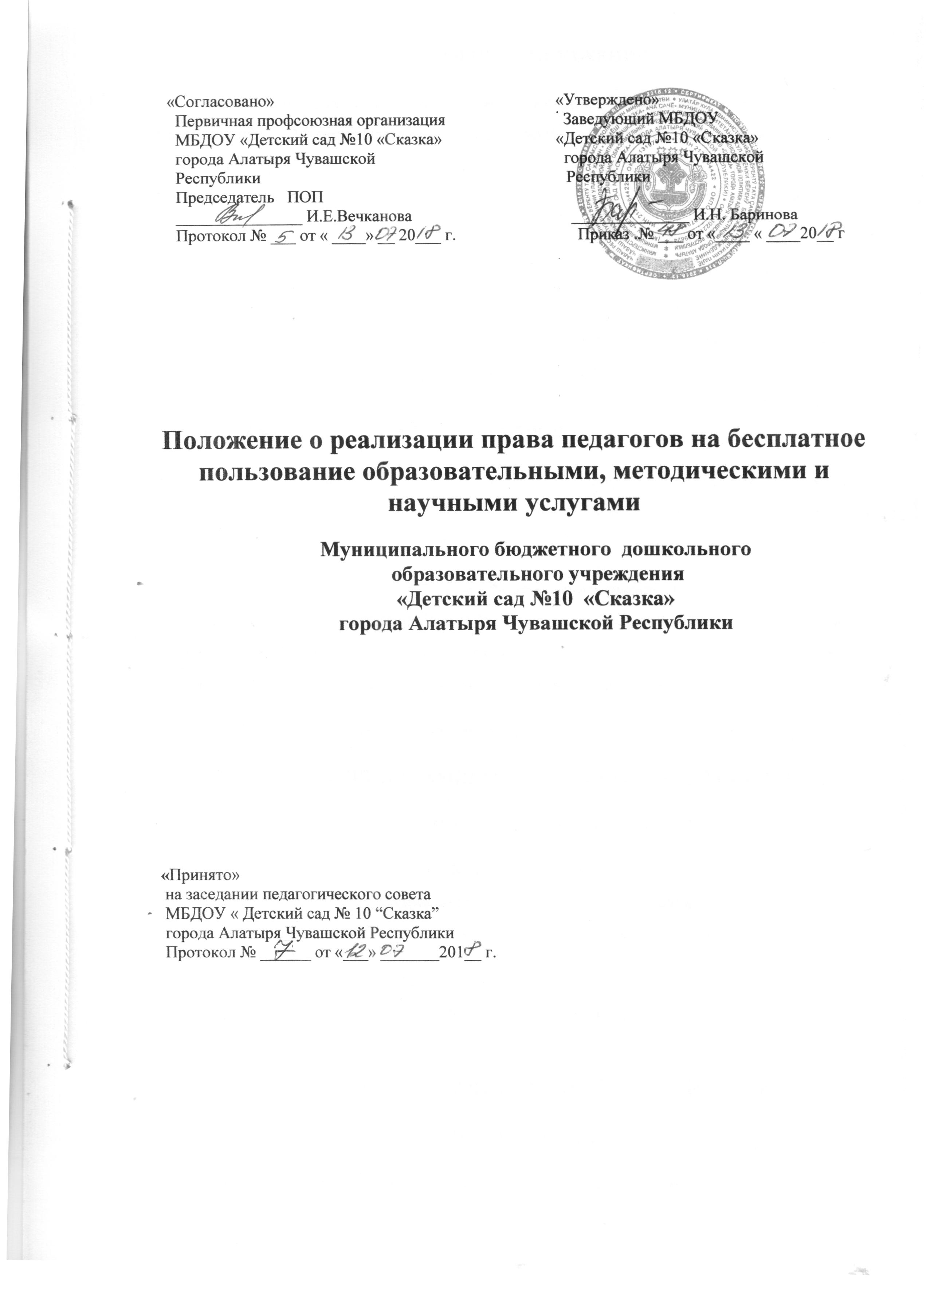

I. ОБЩИЕ ПОЛОЖЕНИЯ
1.1. Настоящее положение определяет порядок пользования педагогическими работниками Муниципального бюджетного дошкольного образовательного учреждения«Детский сад №10 «Сказка» города Алатыря Чувашской Республики (далее МБДОУ) образовательными, методическими и научными услугами, необходимыми для качественного осуществления педагогической деятельности.
1.2. Настоящее положение разработано в соответствии с Федеральным законом № 273-ФЗ «Об образовании в Российской Федерации» от 29 декабря 2012 г., Законом ЧР от 30 июля 2013 года №50 «Об образовании в Чувашской Республике», Порядком приема на обучение по образовательным программам дошкольного образования, утвержденным Приказом Министерства образования и науки Российской Федерации (Минобрнауки России) от 8 апреля 2014 г. N 293, Уставом МБДОУ.
1.3. Доступ педагогов МБДОУ к вышеперечисленным услугам осуществляется в целях качественного осуществления ими педагогической, методической, научной деятельности.
1.4. В соответствии с п.8 ч.3 ст. 47 Федерального закона Российской Федерации № 273- РФ «Об образовании в Российской Федерации» от 29 декабря 2012 г. педагоги имеют право на бесплатное получение образовательных, методических и научных услуг, оказываемых МБДОУ в порядке, установленным настоящим Положением.
1.5. Настоящее Положение доводится до педагогов при приеме их на работу.
II. ПОРЯДОК ПОЛЬЗОВАНИЯ ПЕДАГОГИЧЕСКИМИ РАБОТНИКАМИ
ОБРАЗОВАТЕЛЬНЫМИ УСЛУГАМИ
2.1. Педагогические работники МБДОУ имеют право на получение образовательных услуг по программам повышения квалификации, профессиональной переподготовки по профилю профессиональной деятельности не режечем один раз в 3 года.
2.2. Педагогические работники имеют право на получение образовательных услуг по программам повышения квалификации, повышения профессиональной переподготовки при условии компенсации.
III. ПОРЯДОК ПОЛЬЗОВАНИЯ ПЕДАГОГИЧЕСКИМИ РАБОТНИКАМИ
МЕТОДИЧЕСКИМИ УСЛУГАМИ
3.1. Педагогические работникМБДОУ имеют право на бесплатное пользование в своей деятельности:
- методическими разработками, размещенными на сайте и в МБДОУ, опубликованными в педагогических журналах, рекомендованных Министерством образования и науки РФ, при условии соблюдения авторских прав их разработчиков;
-методическим анализом результативности образовательной деятельности по данным различных измерений качества образования,
- помощью специалистов МБДОУ в разработке учебно-методической и иной документации, необходимой для осуществления профессиональной деятельности,
- помощью в освоении и разработке инновационных программ, реализации инновационных технологий;
- участие в конференциях, проблемных и тематических семинарах, методических объединениях, творческих лабораториях, групповых и индивидуальных консультациях, педагогических чтениях, мастер-классах, методических выставках, других формах методической работы.
3.2. Педагогические работники МБДОУ имеют право на участие и публикацию методических и иных материалов в сборниках материалов конференций (семинаров), проводимых очно и заочно различными образовательными организациями.
IV. ПОРЯДОК ПОЛЬЗОВАНИЯ ПЕДАГОГИЧЕСКИМИ РАБОТНИКАМИ
МЕТОДИЧЕСКИМИ УСЛУГАМИ
4.1. Педагогические работники МБДОУ имеют право на получение бесплатных методических услуг и консультаций по вопросам:
- подготовки документов для участия в различных конкурсах,
- оформления грантов Министерства образования и науки РФ, главы Чувашской Республики и пр.
- технологии выполнения исследовательских проектов.

